МІНІСТЕРСТВО ОСВІТИ І НАУКИ УКРАЇНИ
Західноукраїнський національний університет

Кафедра комп’ютерних
наук

Лабораторна робота №1
“Прості типи даних. Базові конструкції мови С++”

Виконала:

Перевірив:

Тернопіль-2022
Лабораторна робота №1
“Прості типи даних. Базові конструкції мови С++”
Мета роботи: навчитися складати алгоритми розв’язку задач у вигляді блок-схеми, ознайомитися із простими типами даних та базовими конструкціями мови Сі, оволодіти практичними навичками складання, введення, редагування і виконання найпростіших діалогових програм.
Завдання: скласти алгоритми у вигляді блок-схем для задач, які наведено нижче (обрати по чотири задачі з кожного десятка за правилом, встановленим викладачем) та написати програми для їх розв’язання мовою програмування С++. Виконати звіт до лабораторної роботи, який вміщує блок-схеми та програми

29. Одержати роздруківку усіх чисел, що закінчуються на цифру 3, з проміжку від 1 до N.
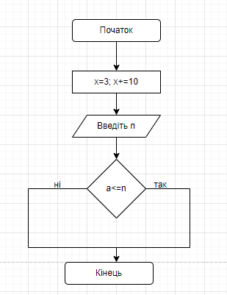
Код програми:
#include <iostream>
using namespace std;

int main()
{
int n;
cin >> n;
for (int x = 3; x <= n; x += 10) {
cout << x << endl;

}
}
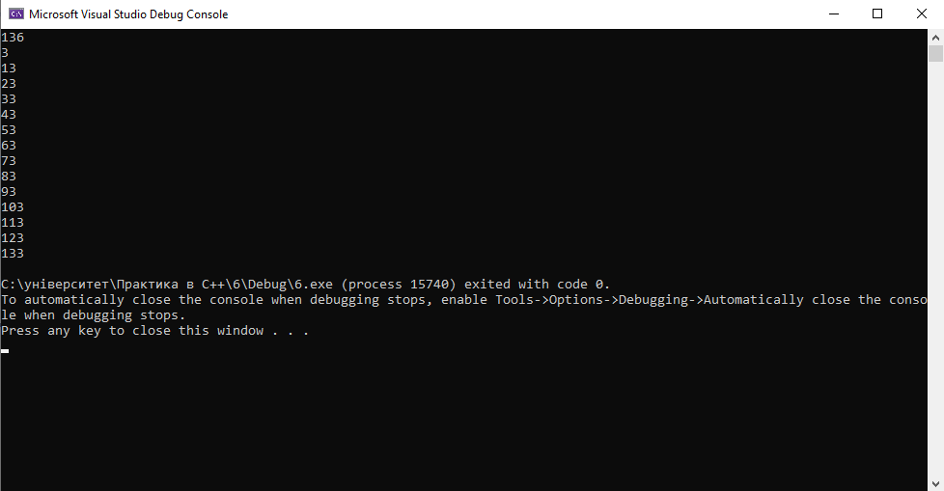
Висновок: на цій лабораторній роботі я навчилася складати алгоритми розв’язку задач у вигляді блок-схеми, ознайомилася із простими типами даних та базовими конструкціями мови Сі, оволоділа практичними навичками складання, введення, редагування і виконання найпростіших діалогових програм.

